**Przygotowanie certyfikatów i keystorów.**

Tworzysz keystore do którego importujesz certyfikat klienta:

keytool -importkeystore -deststorepass changeit -destkeypass changeit -destkeystore C:\sec\keystore.jks -srckeystore D:\install\TEST_Bazy_i_Systemy_Bankowe_Sp._z_O.O..p12 -srcstoretype PKCS12 -srcstorepass Ft!45238fgDtche@6 -alias "test bazy i systemy bankowe sp. z o.o."

Importujesz certyfikat serwera do tego samego keystora:

keytool -importkeystore -deststorepass changeit -destkeypass changeit -destkeystore c:\sec\keystore.jks -srckeystore d:\install\fastelix.dev.bsb-dc.pl.p12 -srcstoretype PKCS12 -srcstorepass Ft!45238fgDtche@6 -alias fastelix.dev.bsb-dc.pl

I na tak zwany wszelki wypadek importujesz trust i root do tego samego keystora:

keytool -import -trustcacerts -alias root -file D:\install\sec\root_ca.crt -keystore C:\sec\keystore.jks

keytool -import -trustcacerts -alias trusted -file D:\install\sec\trusted_ca.crt -keystore C:\sec\keystore.jks

Tworzysz truststora importując do niego trusta i roota:

keytool -import -trustcacerts -alias root -file D:\install\sec\root_ca.crt -keystore C:\sec\truststore.jks

keytool -import -trustcacerts -alias trusted -file D:\install\sec\trusted_ca.crt -keystore C:\sec\truststore.jks

Zmień nazwy plików, np. na fast-keystore.jks i fast-cacerts.jks i wgraj pliki do katalogu config w domenie.

Uruchom domenę.

**Konfiguracja w Glassfish**

Wybierz z Configurations opcję JVM Settings

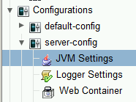

Potem przejdź na zakładkę JVM Options

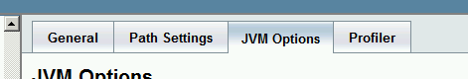

Na liście zlokalizuj i zakutalizuj pozycje :

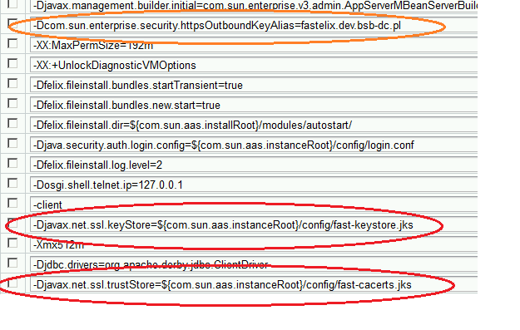

Pierwsza zaznaczona pozycja ma wskazywać na alias certyfikatu serwera.

Druga zaznaczona pozycja ma wskazywać na keystore z certyfikatem klienta + serwera + trust + root.

Trzecia zaznaczona pozycja ma wskazywać na keystore z certyfikatem trust + root

Restart serwera.

Wybierz Configurations -> server-config -> Network Config -> http-listener-2

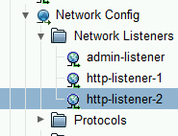

Na zakładce General ustaw port (możesz pozostawić 8181)

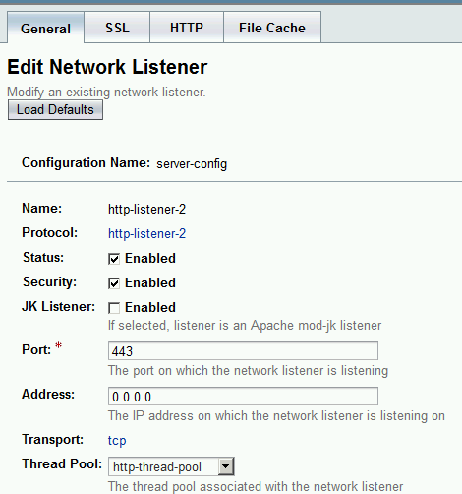

Jeśli zmieniłeś port, to zapisz. Następnie przejdź na zakładkę SSL, i zaznacz Client Authentication, i uzupełnij w Certificate Nickname alias certyfikatu serwera:

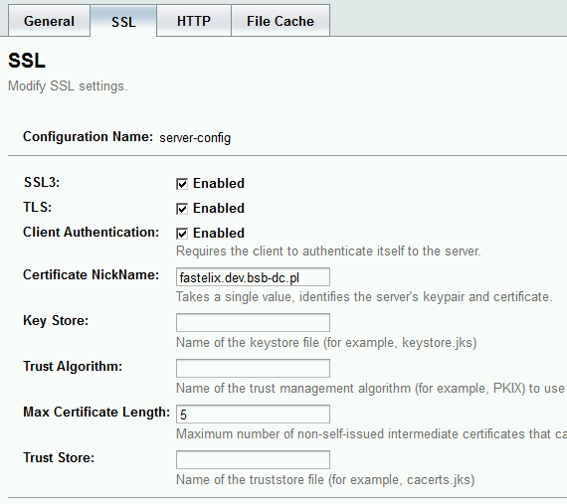

Zapisz zmiany, zrestartuj serwer.

Wgraj do przeglądarki certyfikat klienta. Teraz jak będziesz dostawał się do usługi powinien pytać o ten certyfikat.